
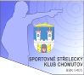
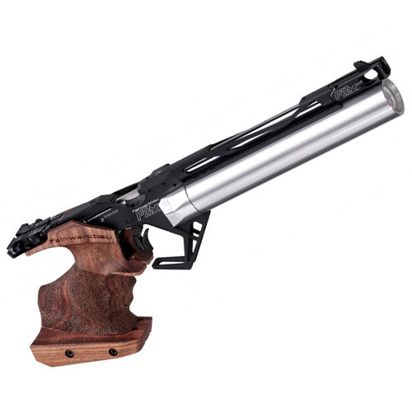
ČSS, z.s. – sportovně střelecký klub Chomutov

P R O P O Z I C E
Soutěže
Vzduchová sportka2022/23
Pořadatel : SSK 0405 Chomutov I. a II.kolo, SSK 0543 Louny III. kolo
Datum konání : 20.11.2022, 29.1.2023, 19.2.2023

Discipliny : Sportovní vzduchová pistole 30+30

Druh soutěže : soutěž jednotlivců vícekolová, do konečného výsledku se počítá součet dvou nejlepších kol

Přihlášky: Ing.Kousal Vladmír v.kousal@seznam.cz/ tel.777279881

Místo konání: Multifunkční hala střelnice SSK 0405 Chomutov, Blatenská 804

Ředitel soutěže: Ing. Kousal Vladimír

Rozhodčí : HR Ing. Kousal Vladimír – A 0445; ostatní rozhodčí deleguje pořadatel

Kategorie : Muži + Junioři, Ženy + Juniorky, Dorostenci, Dorostenky

Startovné : Kč 120,-

Hodnocení : Podle platných pravidel ISSF

Ceny : V každé kategorii na 1.-3. místě finanční odměna

Časový program: do 08,45 hod. - prezence
09,00 hod. - nástup na stanoviště PT 5+30
10,40 hod. - nástup na stanoviště OT 5+30

Kapacita střelnice: Střelnice má kapacitu 12-17 stanovišť pro PT i OT

Protesty: S vkladem Kč 200,- do rukou HR do 10 min. od zveřejnění výsledků

Zdravotnické zabezpečení: V případě nutnosti rychlý odvoz do NsP Chomutov

Občerstvení : Základní v místě konání soutěže

pořadatele : Ing. Vladimír Kousal, předseda SSK 0405 a ředitel soutěže

